«Формирование функциональной грамотности на уроках литературы»

Из опыта работы учителя русского языка и литературы
Паланичук Ирины Анатольевны
Цель: обмен опытом по формированию читательской грамотности на уроках литературы.
Функционально грамотный человек – это человек, которому навыки письма и чтения позволяют участвовать во всех занятиях, для которых в обществе требуется грамотность. Это личность, которая способна использовать в жизни знания, умения, навыки, приобретённые в течение жизни для решения задач в различных сферах деятельности.
Сегодня мы сталкиваемся с проблемой: отсутствие у ученика желания читать книги, а следствие этого – безграмотность. Школьников всё больше и больше увлекают компьютерные игры. Детей не оторвать от телефона. Кажется, что выйти из положения можно, если забрать гаджет. Но это не решит проблему кардинально. Значит, учителю необходимо использовать такой инструмент на уроке и вне его, чтобы было интересно. На помощь приходит кинопедагогика. Мы привыкли относиться к кино как к развлечению, приятному времяпровождению, но кино обладает большими возможностями для развития функциональной грамотности. Кино – это удивительная сила. Оно не только рассказывает и показывает, оно даёт возможность испытать самые яркие эмоции, которые надолго остаются в памяти человека и являются возможностью для развития мировоззрения ребенка. Режиссёры, актеры, сценаристы - все, кто трудится над созданием картины, создают такие истории, используют невероятную музыку, что мы входим в диалог с фильмом, переживаем с героями, осознаём правильный и неправильный выбор, учимся находить решения из сложившейся ситуации, сопоставляем с реалиями жизни, а значит развиваемся.
Кино или кинофрагменты можно использовать на любом уроке, главное, чтобы они не были использованы как повод «отдохнуть». В таком случае эффективность занятия, мотивация очень снижается. Мне, учителю литературы, кино на уроке помогает не просто изучать какао-либо произведение, оно вводит в мир искусства.
К урокам с использованием фильмов, несомненно, нужна подготовка. В первую очередь нужно понимать для какого возраста мы будем использовать кино и зачем. Если это начальная школа и ребята только начинают входить в мир этого искусства, то можно устроить совместный просмотр с комментариями. Так вы поможете получить воспитанникам первые правильные представления о кино. Если это ребята постарше 5-7 класс, то после просмотра ы можете обсудить фильм. Например, что произошло, почему так случилось, кто причастен к событиям. С учениками 8-11 классов после просмотра можно устроить дискуссию, квест. Это позволит сформировать этико-эстетическое оценочное суждение к просмотренному.
Формы работы над фильмом могут быть самые разные: устные, письменные игровые. Вот некоторые из них:
- Посмотри мультфильм и выполни задания
Разгадай героев сказки «Двенадцать месяцев»
С | О | Л | Д | А | Т | С | Т | Д
П | Б | А | К | О | Р | О | А | О
А | Р | К | А | В | Е | Л | Р | Ч
Д | Ь | Е | Ь | П | М | Р | У | Ь
Ч | А | Д | Л | Р | А | О | Х | Т
Е | П | Р | Е | О | Й | С | А | Р
Р | И | Ц | А | Ф | Е | С | М | А

- В чем сходство и в чём различие богатырей
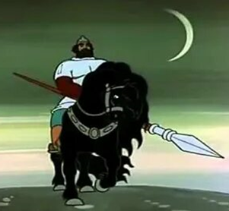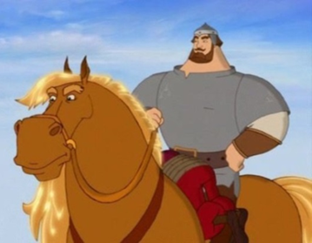

Посмотрите фрагмент из фильма. Какие эмоции руководят героями? Что чувствуют персонажи в этот момент?
- Как вы оцениваете работу костюмера. Могли ли быть героини в других костюмах?
- Разгадай ребус и поймешь, какое состояние было у Кости Иночкина
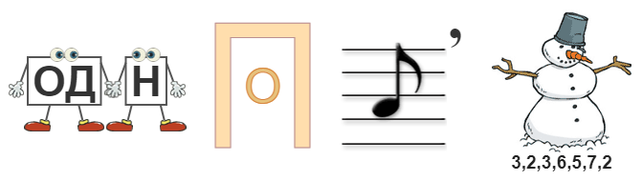
- Порассуждай над темой: «Каким должен быть учитель?»
- Оправдай героя кинофильма.
- Предположи другой финал фильма.
- Определи значение музыки в эпизоде.
Применение кинопедагогики на уроках способствует развитию внимания, памяти, наблюдательности, навыков формулирования своих суждений, умения слушать и слышать, формирование эстетического вкуса, художественных и творческих способностей, духовно-нравственного развития.

